UBND QUẬN PHÚ NHUẬN
PHÒNG GIÁO DỤC VÀ ĐÀO TẠO

HỘI THI “NÉT VẼ XANH”
NĂM HỌC 2018 - 2019
Căn cứ kế hoạch phối hợp số 4737/KHPH-GDĐT-VHTT ngày 26 tháng 9 năm 2018 của Sở Giáo dục - Đào tạo và Sở Văn hóa - Thể thao Thành phố Hồ Chí Minh về tổ chức Hội thi Nét Vẽ Xanh lần thứ XXI năm học 2018 - 2019; Nhằm nâng cao hiệu quả quản lý nhà nước về thư viện và đẩy mạnh các hoạt động giáo dục thẩm mỹ, học tập suốt đời trong các thư viện giai đoạn 2016-2020. Trung tâm Văn hóa Phú Nhuận phối hợp cùng Phòng Giáo dục và Đào tạo quận Phú Nhuận thực hiện kế hoạch số 165 /KHPH-TTVH-GDĐT ngày 15/10/20148 về tổ chức Hội thi “Nét Vẽ Xanh” năm học 2018 – 2019.
Hội thi đã khơi nguồn cảm hứng sáng tạo vô tận cho các em thiếu nhi, đã nâng cao vai trò và trách nhiệm cũng như thường xuyên tập huấn, nâng cao trình độ, tay nghề cho đội ngũ các giáo viên mĩ thuật, mang đến một sân chơi công bằng, thú vị và bổ ích cho những em có hoàn cảnh đặc biệt như trẻ khiếm thị, khuyết tật...
Sau đây là một số hình ảnh hoạt động cấp quận tại các điểm thi:

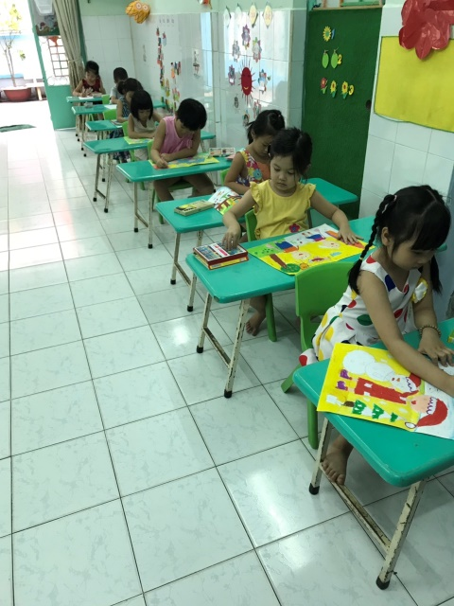  Trường MN Sơn Ca 2 | 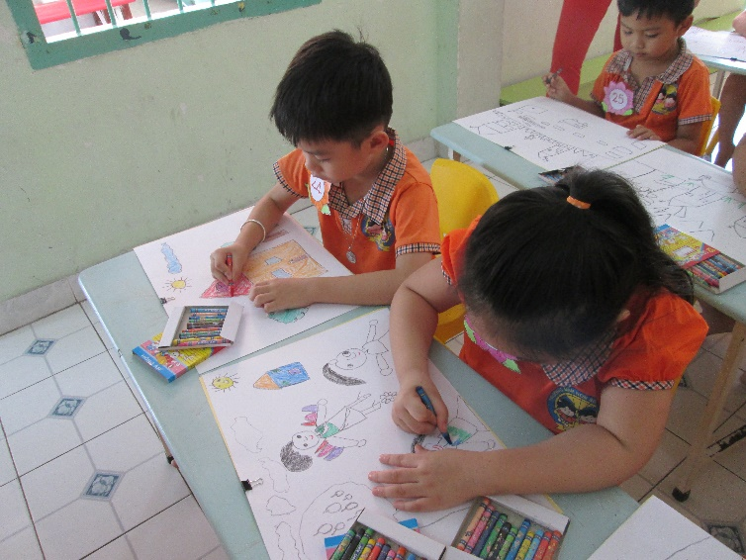  Trường MN Sơn Ca 9
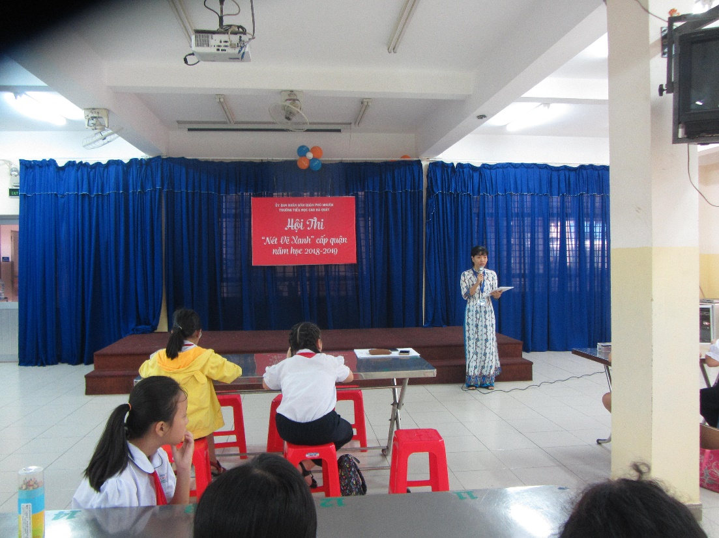  Trường Tiểu học Cao Bá Quát | 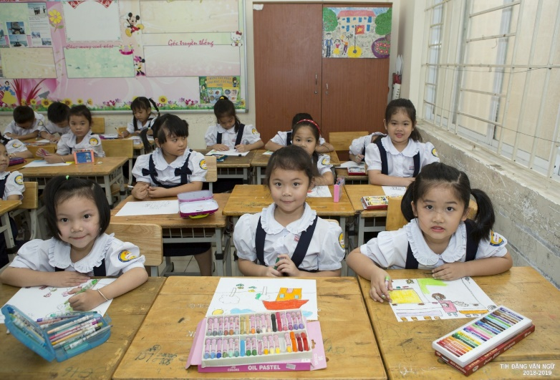  Trường Tiểu học Đặng Văn Ngữ
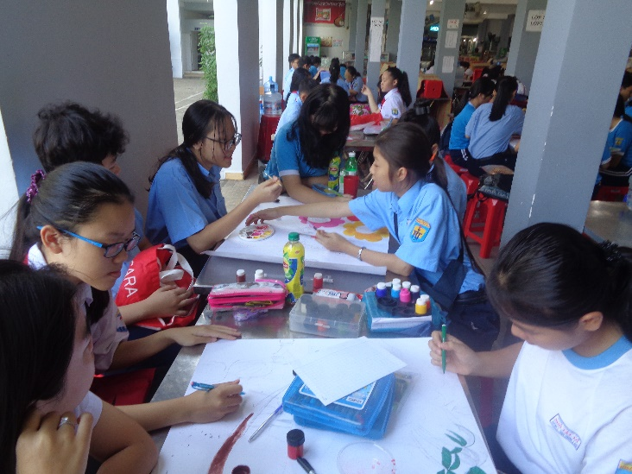  Trường THCS Ngô Tất Tố | 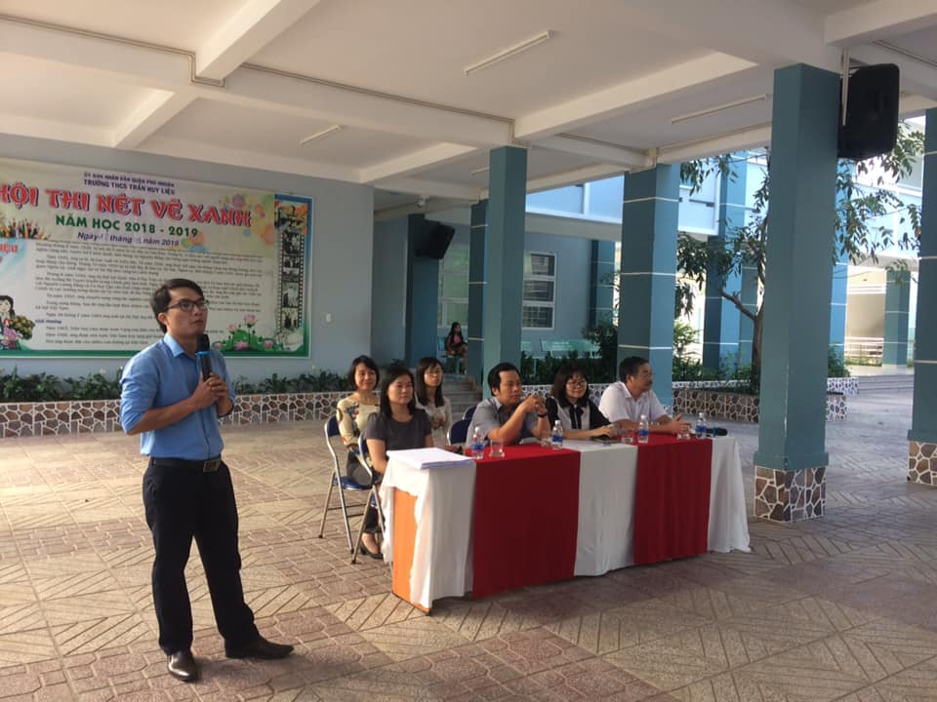  Trường THCS Trần Huy Liệu
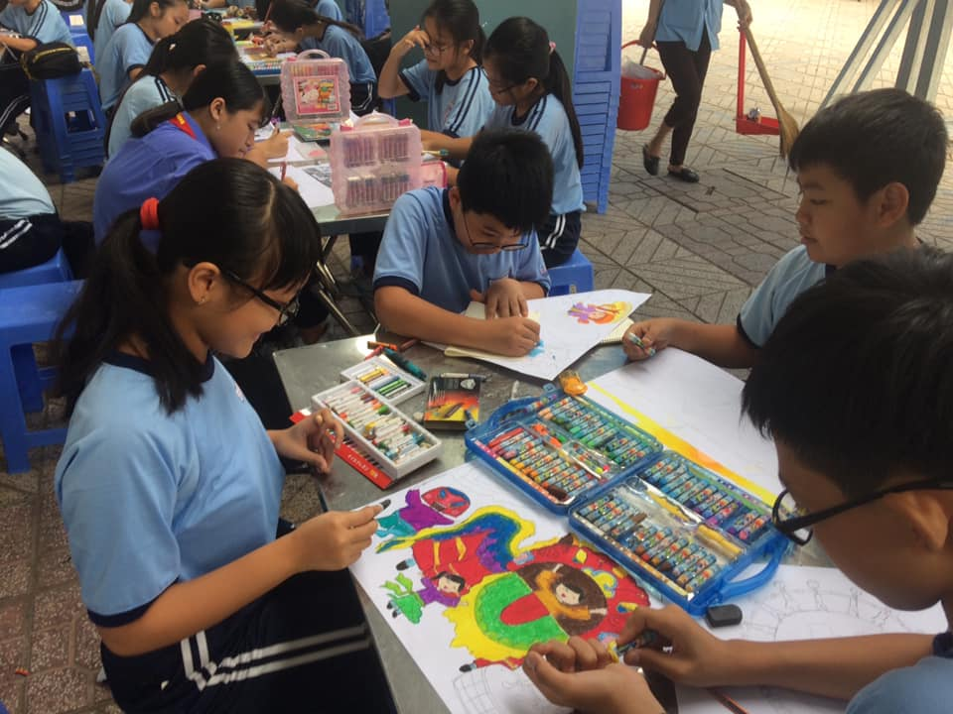
Trường THCS Trần Huy Liệu
Đinh Phúc

